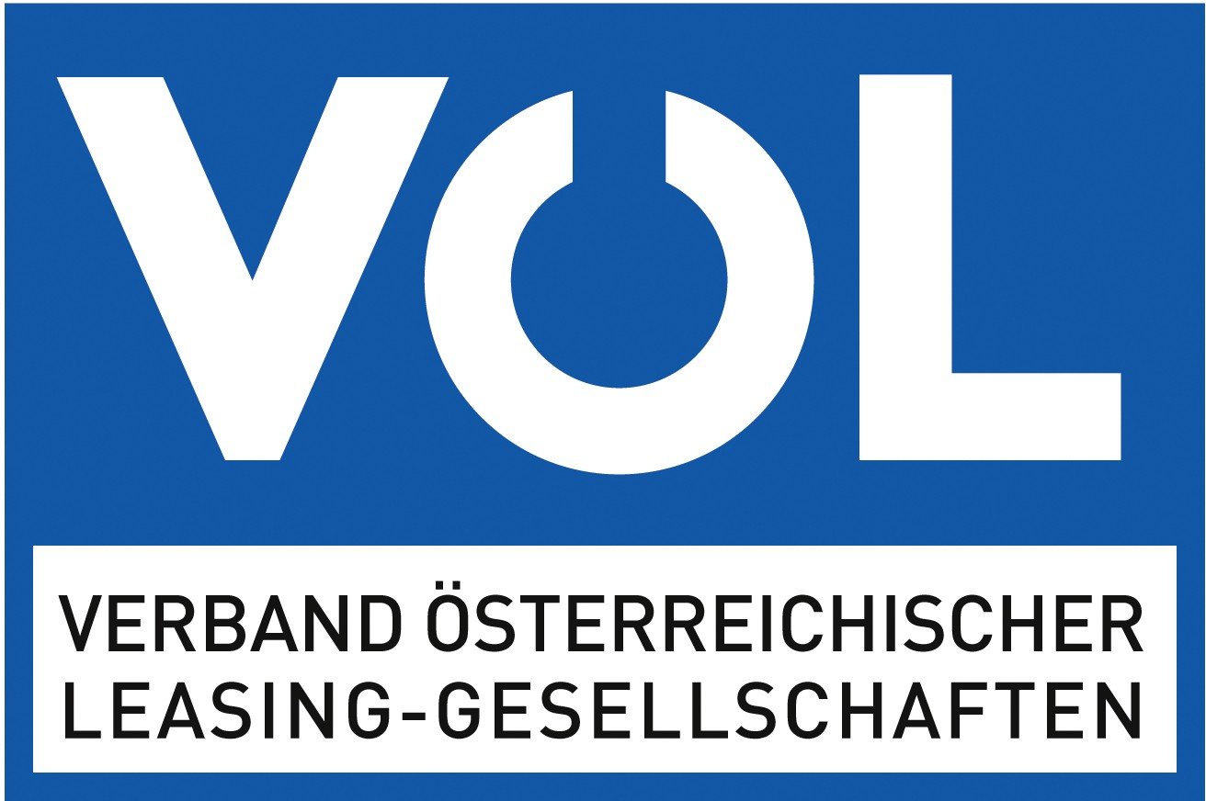

www.leasingverband.at

Corona als Leasing-Turbo: Acht Milliarden Euro Neugeschäft

Leasing entpuppt sich als ideale Finanzierungsmethode in Pandemie-Zeiten. Das Ergebnis 2020 liegt deutlich über den Erwartungen, besonders im Immobilien-Bereich der mit einem Plus von fast 71 Prozent einen wahren Boom erlebt hat.

Wien, 22. April 2021 – Die heimische Leasingbranche verzeichnete nach dem Rekordjahr 2019 im vergangenen Jahr ein Neugeschäftsvolumen von 7,9 Milliarden Euro. Das Gesamtvolumen aller laufenden Leasingverträge in Österreich belief sich weiterhin auf 25,7 Milliarden Euro. „Gerade in wirtschaftlich schwierigen Zeiten sehen viele Unternehmen Leasing als ideale Finanzierung für dringend notwendige Investitionen“, erklärt Dr. Michael Steiner, Präsident des Verbandes Österreichischer Leasing-Gesellschaften (VÖL). Der Rückgang von insgesamt 7,6 Prozent gegenüber 2019 ist ausschließlich durch den Mobilitäts-Bereich bedingt. Immobilien-Leasing verzeichnete hingegen einen wahren Boom. Hier die Detailergebnisse der einzelnen Leasing-Sparten:

Immobilien-Leasing mit deutlichem Plus

Mit einem Neugeschäftsvolumen von 797 Millionen Euro erzielte der Sektor Immobilien-Leasing im vergangenen Jahr mit einem Plus von 70,6 Prozent einen rasanten Zuwachs. Erfreulicherweise stieg parallel dazu auch die Anzahl der neuabgeschlossenen Verträge von 69 auf 95 Stück (+37,7 Prozent). Damit erhöhte sich die durchschnittliche Vertragssumme der 2020 abgeschlossenen Neuverträge auf rund 8,4 Millionen Euro (+23,9 Prozent).

Mobilien-Leasing auf konstant hohem Niveau

2020 sank das Neugeschäftsvolumen im Mobilien-Leasing um -11,4 Prozent auf 1,4 Milliarden Euro. Gleichzeitig fiel die Anzahl der Neuverträge um 11 Prozent auf 21.219 Verträge, dadurch verzeichnete die durchschnittliche Vertragssumme ein geringes Minus von 0,4 Prozent auf 65.023 Euro.
Hauptverantwortlich für den leichten Rückgang waren die Verschiebungen innerhalb einzelner Objektgruppen. So gab es bei den medizintechnischen Geräten sowie Luft-, Schienen- und Wasserfahrzeugen den stärksten Rückgang mit einem Minus von 29,2 bzw. 20,2 Prozent.

KFZ-Leasing: Bereits jedes zweite Kraftfahrzeug wird mit Leasing finanziert

Die COVID-19-Pandemie hatte 2020 neben den KFZ-Neuzulassungen auch maßgebliche Auswirkungen auf das KFZ-Leasing und Fuhrparkmanagement in Österreich. Mit einem Volumen von 5,7 Milliarden Euro im Neugeschäft betrug der Rückgang im Vergleich zum Rekordvorjahr -12,3 Prozent. Gemessen in Stückzahlen entspricht das 204.784 Neuverträgen, einem Rückgang von 15,5 Prozent gegenüber dem Vorjahr. Die durchschnittliche Vertragssumme stieg um 3,8 Prozent bzw. 1.037 Euro auf 28.036 Euro.

Die Kfz-Leasingquote lag stabil bei 51,8 Prozent. Das heißt, auch 2020 wurde jedes zweite Fahrzeug in Österreich geleast.

Fuhrparkmanagement mit leichten Rückgängen stabil

Vor dem Hintergrund der um 28,7% gesunkenen gewerblichen Zulassungen verzeichnete das Fuhrparkmanagement 2020 einen Rückgang des Finanzierungsvolumens im Neugeschäft von 12 Prozent auf 870 Millionen Euro. Demgegenüber ist der Bestand an Fullservice-Leasingverträgen per Stichtag 31.12.2020 im Vergleich zum Vorjahr um lediglich -5% auf 96.573 Stück gesunken.

Gerade in Krisensituationen setzen Unternehmen verstärkt auf Leasing als Finanzierungsform. Das zeigt sich an der gewerblichen Leasingquote, die 2020 um enorme 10,9%-Punkte zulegen konnte und auf der Rekordmarke von 69,8 Prozent liegt. Das heißt, 2020 haben die Unternehmen 7 von 10 Fahrzeugen über Leasing finanziert.

Ausblick

„Immer mehr österreichische Unternehmen setzen auf umweltfreundliche Technologien, sei es bei Kfz, Immobilien oder Energieanlagen. Diese Technologien werden zunehmend über Leasing finanziert, weil man damit die modernsten und gleichzeitig umweltfreundlichsten Produkte nutzen kann, ohne sie kaufen zu müssen. Bereits seit mehr als 10 Jahren finanzieren und beraten Leasing-Unternehmen Autofahrer erfolgreich bei der Anschaffung von Fahrzeugen mit umweltfreundlichen Antrieben.“, so Steiner. „Die heimische Leasingbranche erwartet für 2021 eine weitere Verstärkung des Umwelttrends und rechnet vor allem im Bereich Mobilien-Leasing aufgrund der zu erwartenden Nachzieheffekte bei den Ausrüstungsinvestitionen mit einer Belebung des Marktes.“

Für Fragen und weitere Informationen

Verband Österreichischer Leasing-Gesellschaften
Mag. (FH) Wolfgang Steinmann, Generalsekretär
Tel.: (01) 714 29 40
E-Mail: w.steinmann@leasingverband.at

